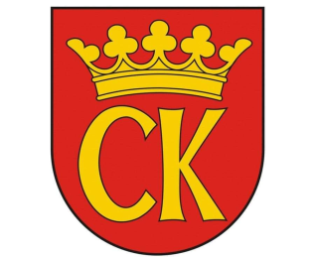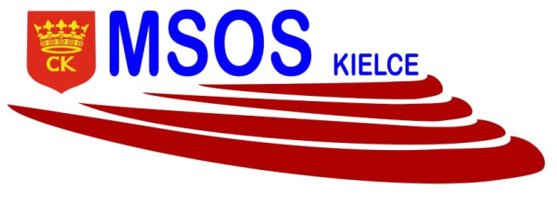

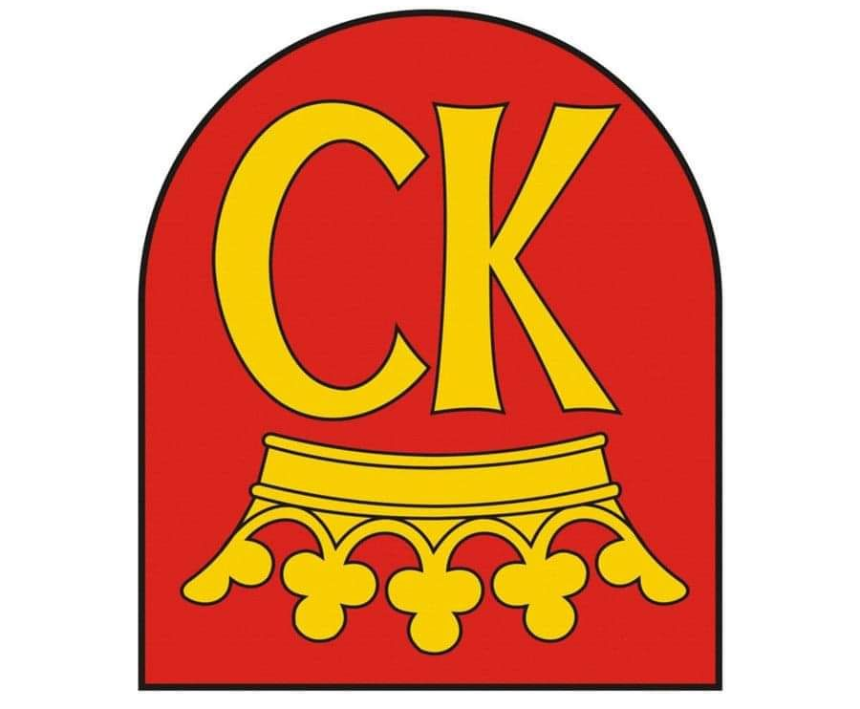

**KOMUNIKAT KOŃCOWY**

**IGRZYSK MŁODZIEŻY SZKOLNEJ**

**MISTRZOSTWA KIELC W HALOWEJ PIŁCE NOŻNEJ CHŁOPCÓW**

**ROCZNIK 2007-2008**

|  |  |  |
| --- | --- | --- |
| **MIEJSCE** | **SZKOŁA** | **OPIEKUN** |
| I | **SP 22** | MIKOŁAJ PEŁKA |
| II | **SP 9** | RAFAŁ KRUK |
| III | **SP 28** | EWA GŁADYŚ |
| IV | **SP 27** | MICHAŁ SAREK |
| V | **SP 8** | TOMASZ MOCHOCKI |
| VI | **SP 34** | AGATA OBARA-ŁOSAK |
| VII | **SP 24** | TOMASZ KULETA |
| VIII | **SP 25** | PAWEŁ TETELEWSKI |
| IX | **SP 39** | DOMINIK ŻYŁA |
| X | **SP 33** | PAWEŁ CZAJA |
| XI | **SP 15** | SŁAWOMIR GRZESIK |
| XII | **SP N** | MATEUSZ FILIPIAK |
| XIII | **SP A** | SZYMON ŻABA-ŻABIŃSKI |
| XIV | **SP 1** | GRZEGORZ KOŁOMAŃSKI |
| XV | **SP S** | ARTUR SZYMKIEWICZ |
| XVI | **SP 18** | PAWEŁ ŻMUDA |
| XVII | **SP 12** | ŁUKASZ JAMRÓZ |
| XVIII | **SP K** | ADRIAN LESZCZYŃSKI |
| XIX | **SP 13** | TOMASZ KIEPAS |
| XX | **SP 31** | PIOTR DUTKIEWICZ |
| XXI | **SP 5** | ANNA SYLWAR |